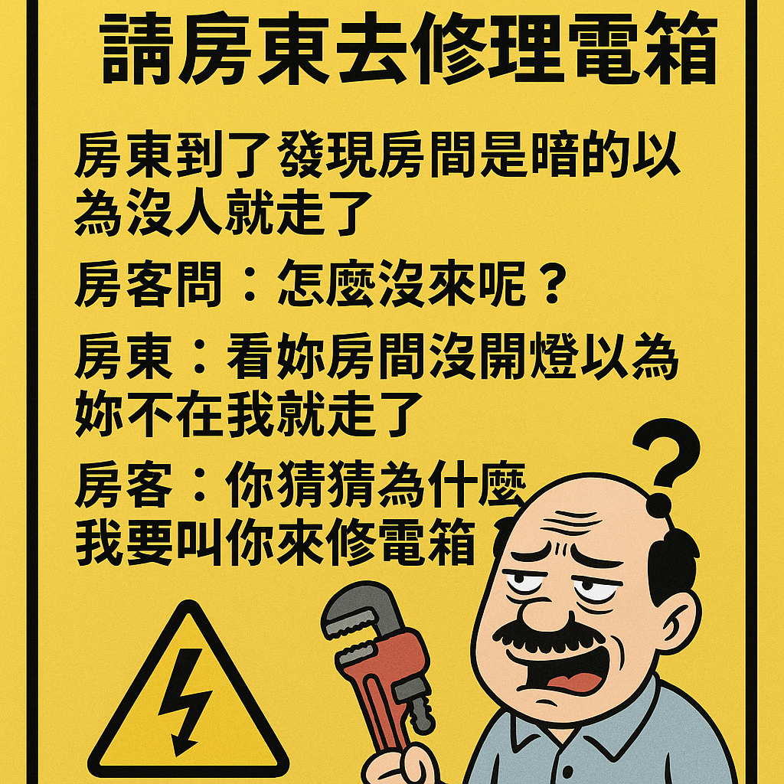

請幫我製作一個圖片搞笑告示版，上面寫著：「請房東去修理電箱，房東到了發現房間是暗的以為沒人就走了，房客問: 怎麼沒來呢? 房東:看妳房間沒開燈以為你不在我就走了，房客:你猜猜為什麼我要叫你來修電箱?」，並加入了有趣的元素，文字為繁體中文，偏好地獄梗風格!